Jelovnik
16. TJEDAN od 07.1.2025.-10.1.2025.
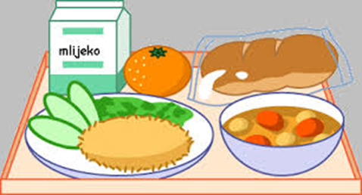 | Doručak | Ručak | Užina
Ponedjeljak | / | / | /
Utorak | mlijeko, med, maslo, marmelada, kruh | juha, teleći rižot, salata | voće
Srijeda | jogurt, mortadela, sri, kruh | varivo od leće sa piletinom i korjenastim povrćem | tortilja s pohanom piletinom, salatom i kečapom
Četvrtak | mlijeko, integralne i zobene pahuljice | pečena pureća pljeskavica, lešo kaul sa krumpirom | voće
Petak | čaj, razni namazi, kruh | blitva s krumpirom, panirani štapići lignje | kajzerica s lino-ladom

17. TJEDAN od 13.1.2025.-17.1.2025.

 | Doručak | Ručak | Užina
Ponedjeljak | mlijeko, med, maslo, marmelada, kruh | tjestenina bolonjez, salata | voće
Utorak | mlijeko, mliječni namazi, kruh | varivo od ječma, pureća šunka | mramorni kolač s borovnicama
Srijeda | kakao, šunka, sir, kruh | sarma, kiseli kupus, pire krumpir | voće
Četvrtak | jogurt, čokoladne, kukuruzne pahuljice | juha, pečena piletina, rizi bizi, salata | panini pecivo s pršutom i sirom
Petak | čaj, lino-lada, kruh | blitva sa krumpirom, inćun u tempuri | kajzerica s philadelfia namazom

18. TJEDAN od 20.1.2025.-24.1.2025.

 | Doručak | Ručak | Užina
Ponedjeljak | mlijeko, med, maslo, marmelada, kruh | dinstana junetina s graškom | sendvič s purećom šunkom i sirom
Utorak | mlijeko, maslo, ABC namaz, kruh | lazanje s mljevenim mesom, miješana salata | voće
Srijeda | jogurt, integralne i zobene pahuljice | grah varivo s povrćem i tjesteninom, kranjska kobasica | voće
Četvrtak | kakao, med, maslo, marmelada, kruh | mesne okruglice u toću, palenta, salata | panini pecivo s pršutom i sirom
Petak | čaj, razni namazi, kruh | krem juha od povrća, tjestenina u umaku od rajčice, zelena salata | kajzerica s lino ladom
19. TJEDAN od 27.1.2025.-31.1.2025.

 | Doručak | Ručak | Užina
Ponedjeljak | mlijeko, med, maslo, marmelada, kruh | mljeveno meso u umaku, njoki, salata | sendvič sa šunkom u ovitku i sirom
Utorak | kakao, sirni namazi, kruh | složenac od povrća s junetinom | voće
Srijeda | jogurt, kukuruzne i čokoladne pahuljice | pohani pileći file, riža s kukuruzom šećercem | panini pecivo s maslom i marmeladom
Četvrtak | mlijeko, šunka, sir, kruh | juha, tjestenina s mljevenim mesom, salata | voće
Petak | čaj, med, maslo, lino-lada, kruh | lešo brokula s krumpirom, pohani oslić | kroasan od čokolade

